ДЕПАРТАМЕНТ ОБРАЗОВАНИЯ И НАУКИ ГОРОДА МОСКВЫ

Государственное бюджетное общеобразовательное учреждение

города Москвы «Школа № 1103 имени Героя Российской Федерации

А.В. Соломатина»

**Продуктовый сектор. Профиль «Инженерия»**

**Пояснительная записка к кейсу №5**

Модель автоматической парковки

Выполнили:

ученики 8И класса ГБОУ Школы №1103

Нарышкин Елисей Игоревич,

Хаиртдинов Руслан Ленарович,

Бахчинянц Кристиан Владиславович,

Романов Михаил Алексеевич,

Чикин Максим Алексеевич

Руководитель:

Сокур М.Е., учитель информатики

**Москва, 2025**

**Оглавление**

[1. Постановка задачи (условия) 3](#_Toc158470773)

[2. Описание команды 4](#_Toc158470774)

[3. Описание функций разработанного решения 5](#_Toc158470775)

[4. Описание используемых аппаратных и программных узлов, модулей, фреймворков и других инструментов 6](#_Toc158470776)

[5. Функциональное описание разработанного решение в виде UML-диаграмм 8](#_Toc158470777)

[6. Описание кинематической системы разработанного устройства 12](#_Toc158470778)

[7. Скриншоты разработанных 3D-моделей 13](#_Toc158470779)

[8. Описание электротехнической схемы разработанного устройств 16](#_Toc158470780)

[9. Алгоритм работы разработанного программного обеспечения в виде блок-схем 17](#_Toc158470781)

[10. Код разработанного программного обеспечения. 20](#_Toc158470782)

[11. Фотографии разработанного устройства и его составных частей. 20](#_Toc158470783)

[12. Видеоролик, демонстрирующий функционирование разработанного устройства 20](#_Toc158470784)

[13. Заключение 20](#_Toc158470785)

[14. Список литературных источников. 21](#_Toc158470786)

1. Цель и задачи работы
   1. Цель работы – разработка программно-аппаратного комплекса (ПАК), способного в автоматическом режиме размещать и забирать автомобиль в автоматической парковке.
   2. Задачи работы:
   * Разработать и создать ПАК;
   * Разработать и создать электротехническую систему устройства;
   * Выбор микроконтроллеров для разработанной системы;
   * Разработать алгоритмы и ПО для разработанной архитектуры ПАК.
2. Описание команды

Членами нашей команды являются Нарышкин Елисей, Хаиртдинов Руслан, Романов Михаил, Чикин Максим, Бахчинянц Кристиан. Распределение ролей представлено в таблице 1.

Таблица . Распределение ролей в команде.

|  |  |
| --- | --- |
| **Фамилия, имя ученика** | **Задача ученика в команде** |
| Нарышкин Елисей | Разработка документации, UML-диаграмм |
| Хаиртдинов Руслан | Создание 3D-моделей ПАК, чертежей, кинематических схем |
| Романов Михаил | Сборка ПАК, подбор требуемыхкомпонентов и материалов |
| Чикин Максим | Сборка ПАК, исправление возникших проблем |
| Бахчинянц Кристиан | Создание программного кода |

# Описание функций разработанного решения

* 1. Разработанный ПАК работает в автоматическом режиме после подачи сигнала о начале работы (кнопочный ввод). Разработанная модель автомобиля работает в автоматическом режиме после подачи сигнала о начале работы (переключение тумблера).
  2. Видеокамера считывает QR-код с автомобиля, установленного в зоне загрузки-выгрузки разрешающий режим загрузки. Перед выгрузкой автомобиля в зону видимости видеокамеры вносится карточка с QR-кодом, разрешающая режим выдачи.
  3. Подтверждение демонстрируется записями в командной строке команд «Разрешена загрузка», «Разрешена выгрузка», «QR-код на автомобиле: A», «Номер ячейки хранения автомобиля A: N», «Карточка автомобиля: А». Символы А - номер автомобиля 1, 2 и т.д., N - номер ячейки 1, 2 и т.д.
  4. После загрузки к зоне загрузки-выгрузки перемещается свободная ячейка по команде «Хранение». При подаче команды «Разрешена выгрузка» автомобиль должен выехать задним ходом обратно в зону загрузки-выгрузки.
  5. В файле данных отражается время и исполняемые команды: «Заезд», «Выезд», «Хранение», «Перемещение ячеек».

Таблица 2. Компоненты, используемые в ПАКе

|  |  |
| --- | --- |
| **Название компонента и его назначение в проекте** | **Внешний вид** |
| Драйвер Mx1508  Используется для управления моторами. | Picture background |
| ESP8266  Используется для управлениякомпонентами автомобиля, сбора данных с датчиков, приема дистанционных команд. | Picture background |
| Мини-мотор с редуктором 3B/200 Используется для вращения колес автомобиля. | Picture background |
| Шаговый двигатель 28YBJ-48  Используется для вращения колеса с ячейками. | Picture background |
| Аккумулятор Robiton LGC1500 30A LG 18650HB4 без защиты 15702  Обеспечивает питание для компонентов автомобиля. |  |
| Трёхконтактный мини переключатель  Используется для подачи и отключения питания от аккумуляторов. |  |
| Orange PI LTS  Используется для обработки и занесения данных с камеры в электронную таблицу. | C:\Users\user\Downloads\1183572.jpg |
| САПР «Компас-3D»  Средство автоматического проектирования, в котором создавались 3D модели деталей, чертежи и кинематические схемы. |  |
| ArduinoIDE  Интегрированная средапрограммирования. Предназначена для разработки и загрузки программного кода на Arduino-совместимые платы.  В данном проекте используются следующие библиотеки:FS.h, IPAddress.h, ESP8266WiFi.h, ESP8266WebServer.h, TaskScheduler.h. |  |
| ArduinoNano  Микроконтроллер, использующийся для управления ППЯ. | C:\Users\user\Downloads\2024-09-16_21-49-13.png |

# Описание используемых аппаратных и программных узлов, модулей, фреймворков и других инструментов

Список основных компонентов, используемых для создания данного проекта, представлен в таблице 2.

Таблица . Используемые компоненты и ПО

# Функциональное описание разработанного решение в виде UML-диаграмм

* 1. Диаграмма вариантов пользовательского взаимодействия с системой

Сначала запускается ПАК. Затем запускается ПРА, а остальные подсистемы включены и ожидают. Далее запускается подсистема ППЯ и производится включение тумблера запуска автомобиля. Автомобиль вносится в область видимости камеры, карточка с QR-кодом, расположенная на автомобиле, распознается камерой, а автомобильждёт сигнала, после получения которого автомобиль едет к ячейке, и информация с QR-кода вносится в файл.

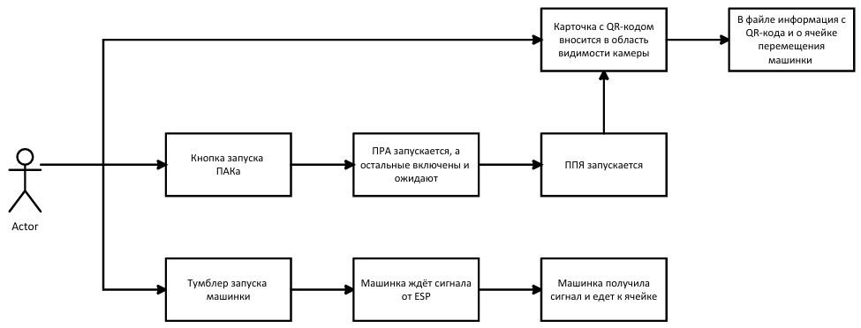Рисунок 1. Диаграмма вариантов пользовательского взаимодействия с системой

* 1. Диаграмма автомата

После включения подсистема ПРА запущена, а остальные включены и ожидают. Когда завершается распознаваниеQR-кода,запускается подсистема ППЯ. Автомобиль переезжает в зону выдачи и карточка с QR-кодом вносится в видимость камеры. В конце в файле отображается информация о QR-коде и о ячейке перемещения автомобиля.

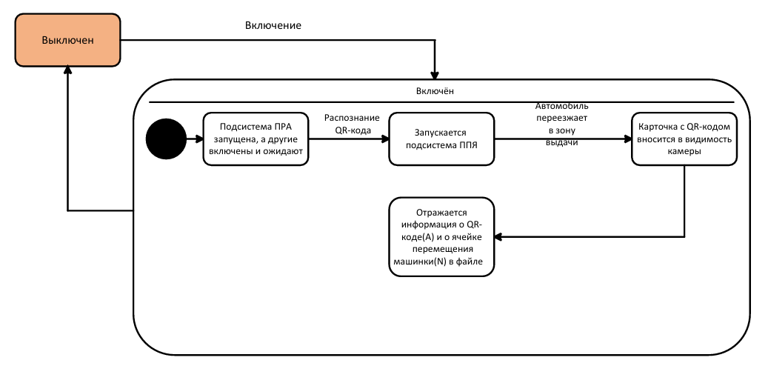

Рисунок 2. Диаграмма автомата

* 1. Диаграмма последовательности

Изначально нажимается кнопка запуска ПАКа. Затем производится запуск ПРА и запуск ППЯ. Далее одновременно включается тумблер машиныи внос карточки с QR-кодом. Автомобиль ожидает сигнала на въезд, а затем, когда получила сигнал, едет в ячейку. В конце вся информация с QR-кода и о ячейке расположения автомобиля передаётся в файл, при этом новая информация обновляется.

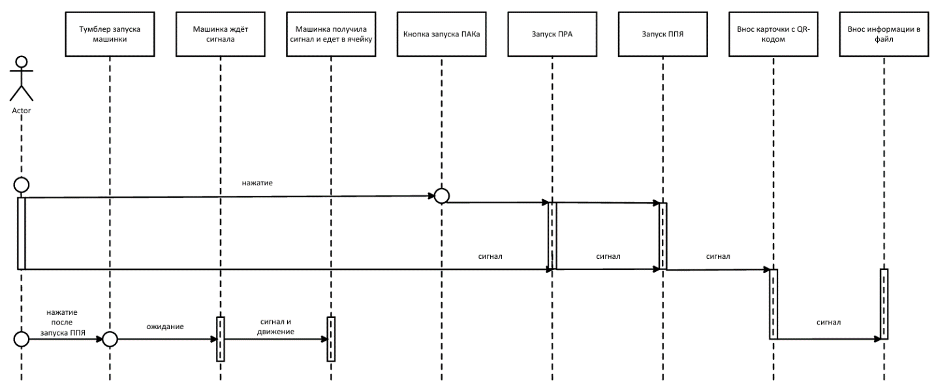

Рисунок 3. Диаграмма последовательности

* 1. Диаграмма компонентов

Две основные части, от которых идёт сигнал к работе, является ESP-модуль и ArduinoNano. ArduinoNanoвзаимодействует с ESP и с механизмом движения автомобиля. От ESP идёт подача сигнала к механизму подачи и приёму сигналов автомобиля. Этот механизм также взаимодействует с механизмом движения, но и отправляет сигналы к механизму приёма автомобиля (МПМ). А МПМ подаёт сигналы в ПАК.

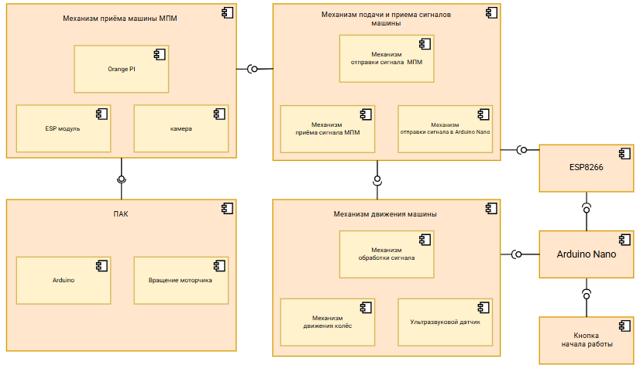

Рисунок 4. Диаграмма компонентов

# Описание кинематической системы разработанного устройства

Ниже представлена кинематическая схема мотора. Который вращает колесо, мотор обозначен буквой M

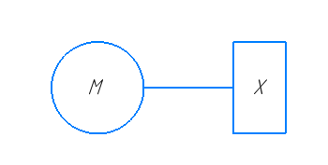

Кинематическая схема мотора, вращающего колесо.

Ниже представлена кинематическая схема моторов, которые вращают колеса автомобиля.

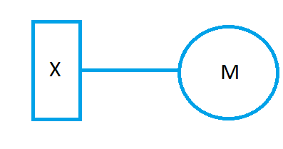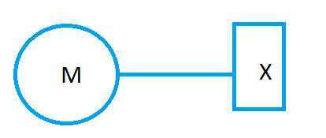

Кинематическая схема моторов вращающие колеса автомобиля.

# Скриншоты разработанных 3D-моделей

Далее мы представим некоторые скриншоты разработанных 3D-моделей. Все скриншоты Вы сможете найти в папке «3D-модели» репозитория.

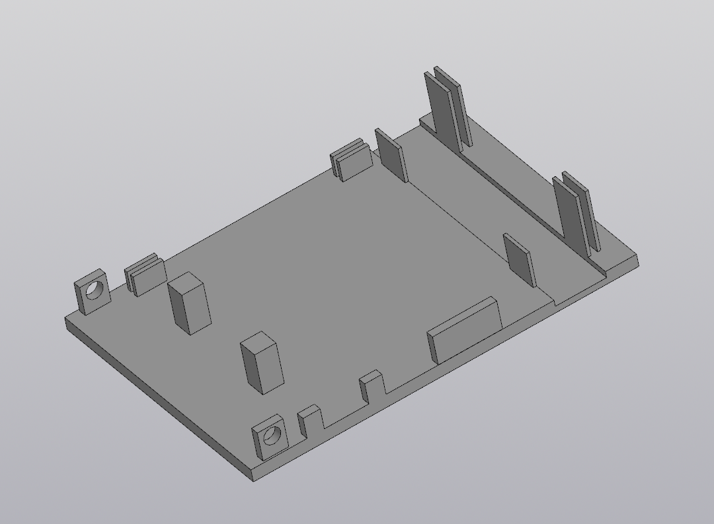

Рисунок 7. Основа автомобиля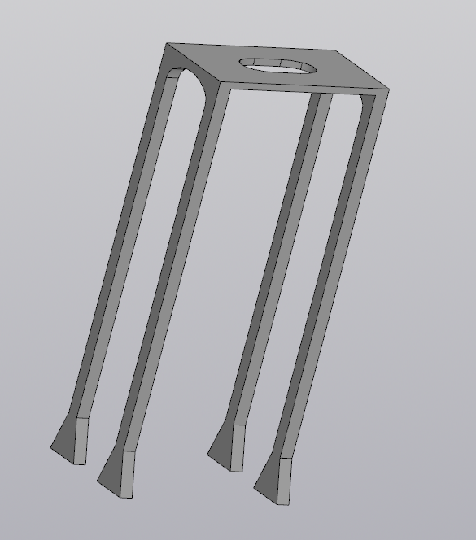

Рисунок 8. Основа ПРА

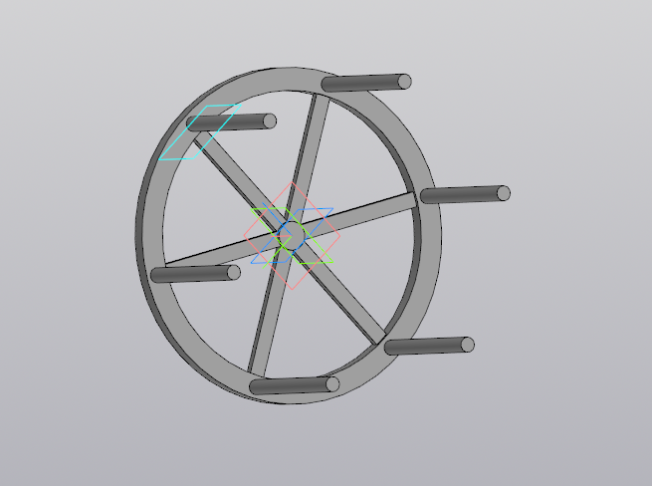

Рисунок 9. Колесо ППЯ 1

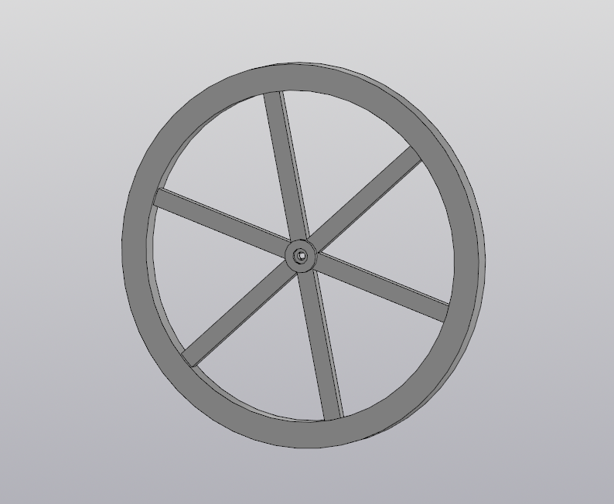

Рисунок 10. Колесо ППЯ 2

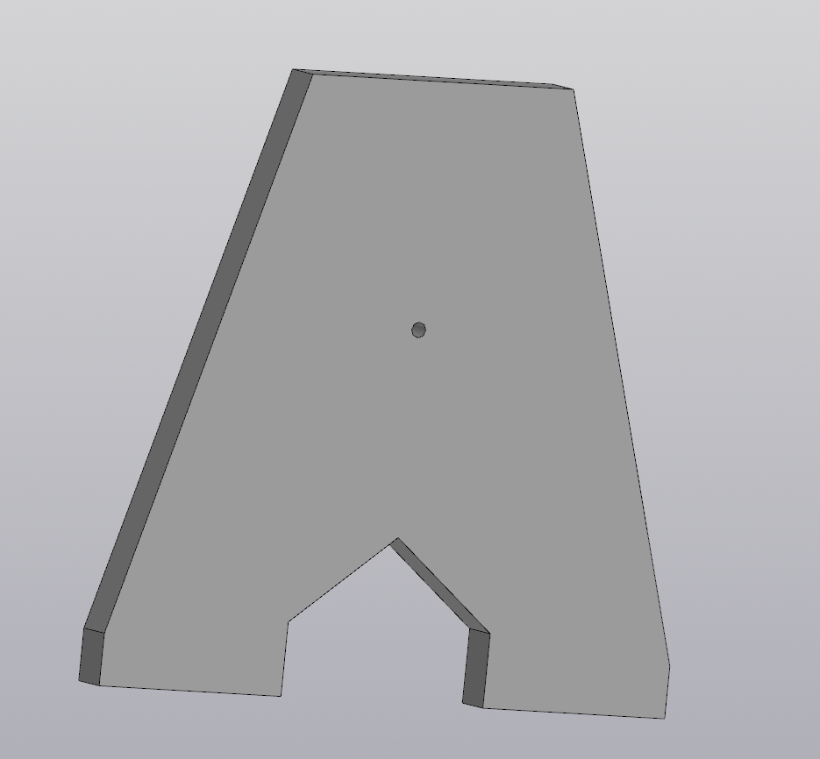

Рисунок 11. Основная подставка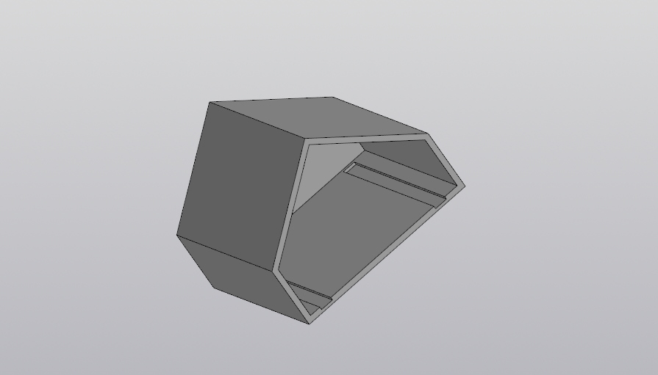

Рисунок 12. Ячейка для машины

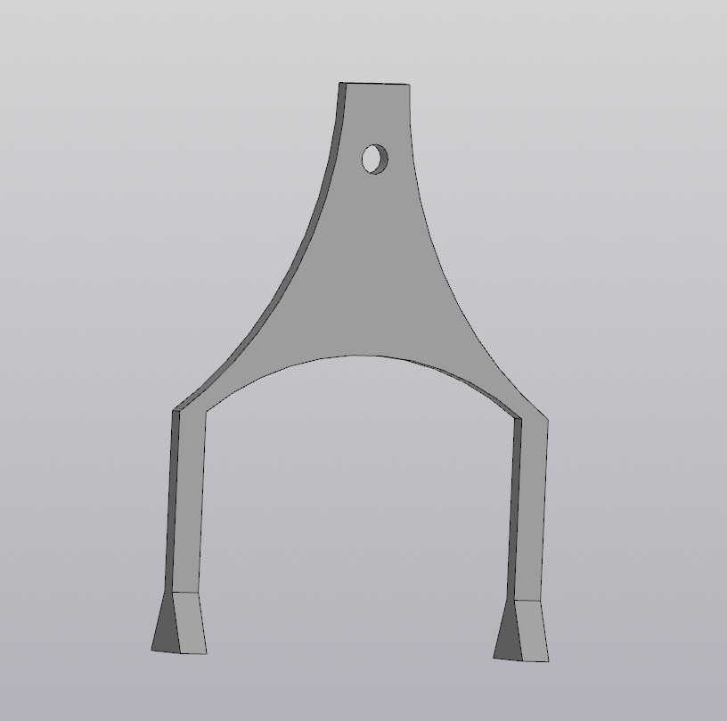

Рисунок 13. Дополнительная подставка

# Описание электротехнической схемы разработанного устройств

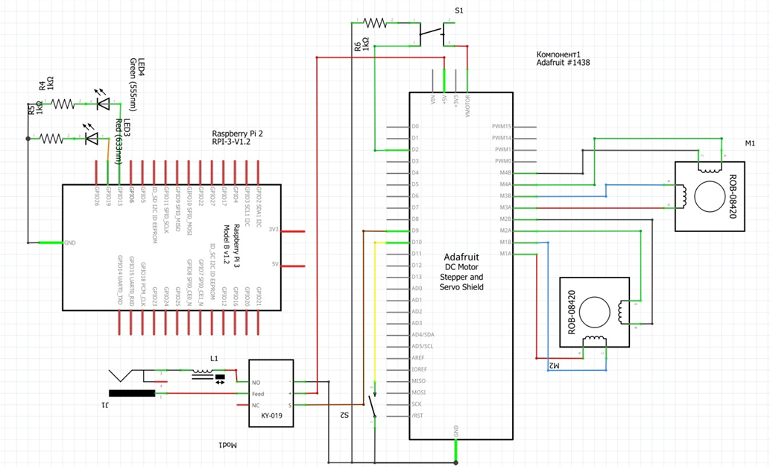

Рисунок 14. Принципиальная электрическая схема

# Алгоритм работы разработанного программного обеспечения в виде блок-схем

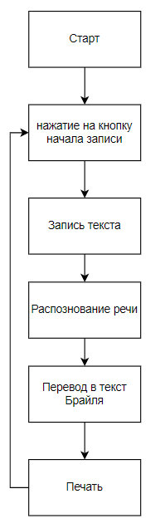

Рисунок 15. Общий алгоритм ПО

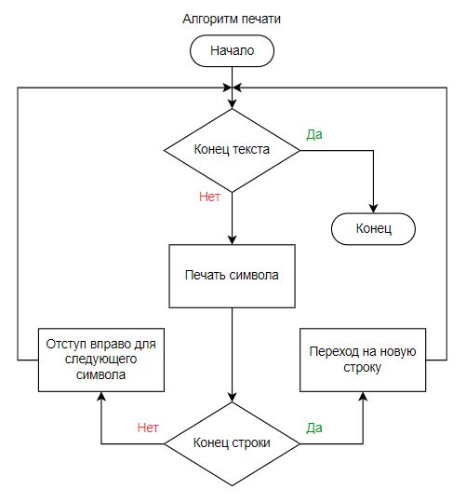

Рисунок 16. Алгоритм печати

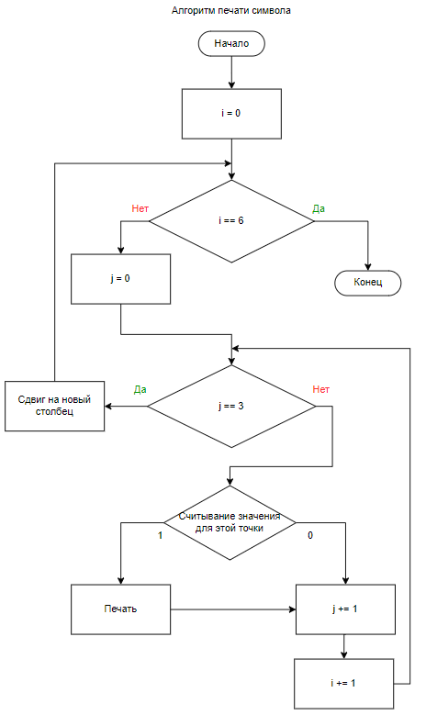

Рисунок 17. Алгоритм печати символа

# Код разработанного программного обеспечения.

Код для работы нашего проекта Вы можете найти по этой ссылке:

* [https://github.com/Deimos48/Braille/tree/main/arduino](https://github.com/Deimos48/Braille/tree/main/arduino%20)
* [https://github.com/Deimos48/Braille/tree/main/python](https://github.com/Deimos48/Braille/tree/main/python%20)

# Фотографии разработанного устройства и его составных частей.

Фотографии разработанного устройства Вы можете найти по этой ссылке:

* [https://github.com/Deimos48/Braille\_Public/tree/main/Фотографии\_разработанного\_устройства](https://github.com/Deimos48/Braille_Public/tree/main/%D0%A4%D0%BE%D1%82%D0%BE%D0%B3%D1%80%D0%B0%D1%84%D0%B8%D0%B8_%D1%80%D0%B0%D0%B7%D1%80%D0%B0%D0%B1%D0%BE%D1%82%D0%B0%D0%BD%D0%BD%D0%BE%D0%B3%D0%BE_%D1%83%D1%81%D1%82%D1%80%D0%BE%D0%B9%D1%81%D1%82%D0%B2%D0%B0)

# Видеоролик, демонстрирующий функционирование разработанного устройства

Видеоролик Вы можете найти, по ссылке:

* [https://github.com/Deimos48/Braille\_Public/tree/main/Видеоролик](https://github.com/Deimos48/Braille_Public/tree/main/%D0%92%D0%B8%D0%B4%D0%B5%D0%BE%D1%80%D0%BE%D0%BB%D0%B8%D0%BA)

# Заключение

В результате работы была созданаавтоматическая парковка, которая способна автоматически парковатьавтомобили при помощи распознавания QR-кода.

# Список литературных источников.

1. Моделирование на UML. URL: http://book.uml3.ru/
2. Обучающие уроки и проекты для Arduino, ESP, RaspberryPi 3 Pi. URL: <https://lesson.iarduino.ru>
3. КОМПАС-3D - российская система трехмерного проектирования. URL:<https://kompas.ru/solutions/education/>
4. TinkerCad создание схем и Arduino проектов. URL: <https://arduino-tex.ru/news/1/izuchaemarduino-bez-arduino-c-pomoshchyu-tinkercad-i-ego-servisov.html>
5. Леонов В. Простой и понятный самоучитель Word и Excel. 3-е

Издание. URL: [Леонов В. Простой и понятный самоучитель Word и Excel. 3-е издание — купить в интернет-магазине ЭКСМО на Яндекс Маркете](https://market.yandex.ru/product--prostoi-i-poniatnyi-samouchitel-word-i-excel-3-e-izdanie/1777110562?sku=101852952786&uniqueId=897618&do-waremd5=fKBQ8KGIIxMkEn8F920gmg)